РЕЗЮМЕ
ПЕРСОНАЛЬНЫЕ ДАННЫЕ:  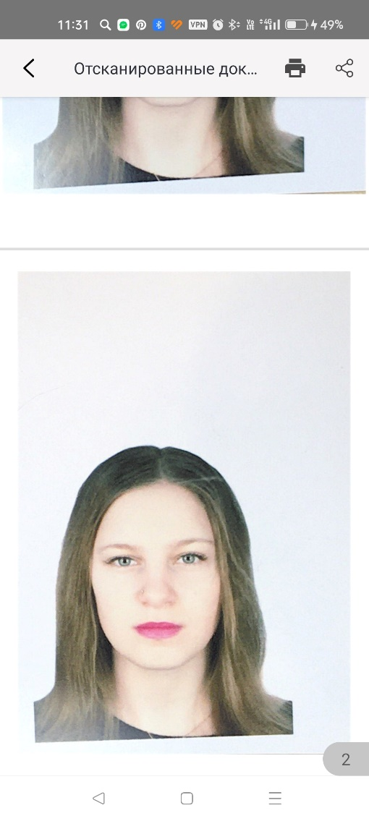 | Максимова Татьяна Владимировна  Повар, администратор кафе, кассир  Образование: среднее профессиональное  Дата рождения: 25.01.2003  Город: Комсомольск на Амуре  Телефон: 89147790869  Email: maksimovet388@gmail.com
Образование: | 2019-2023 гг. Краевое государственное бюджетное профессиональное образовательное учреждение «Комсомольский-на-Амуре колледж технологий и сервиса».  - Специальность «Повар.Кондитер».  - Квалификация – повар, кондитер.
Опыт работы: | 2021-2023 Производственная практика Комсомольск - на - Амуре, Комбинат общественного питания «КнААЗ им. Ю. А. Гагарина», должность - помощник повара.  Должностные обязанности: приготовление блюд, выпечка.
Профессиональные навыки: | - Приготовление холодных блюд  - Приготовление горячих блюд  - Приготовление хлебобулочных изделий
Личные качества: | - Дисциплинированная  - Аккуратная  - Трудолюбивая  - Коммуникабельная  - Ответственная  - Легко обучаюсь
Дополнительная информация: | - Не замужем  - Детей нет  - вредных привычек нет  - закончила музыкальную школу №1 с. Хурба

